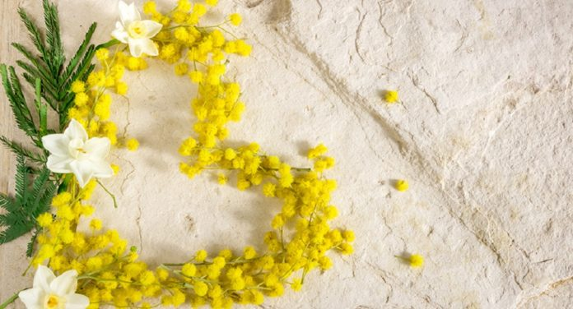
Tanti auguri ad una donna
che sa essere femminile
e determinata, dolce
e coraggiosa, sognatrice
e pratica.. fantastica ogni giorno dell’anno!!
Auguri a tutte le donne!!!

